Załącznik nr 1 do zapytania

Szczegółowy opis przedmiotu zamówienia

Dostawa i zakup wyposażenia E-laboratorium matematycznego dla potrzeb realizacji projektu pn. „Rozwój edukacji szkolnej w Gminie Panki” realizowanego w ramach programu Fundusze Europejskie dla Śląskiego 2021-2027 (Europejski Fundusz Społeczny+) Priorytet: FESL.06-Fundusze Europejskie dla edukacji, Działanie: FESL.06.02-Kształcenie ogólne

Jakiekolwiek nazwy własne użyte w zapytaniu ofertowym określają minimalne parametry jakościowe
i cechy użytkowe, jakim muszą odpowiadać artykuły, towary, produkty, aby spełnić wymagania stawiane przez zamawiającego i stanowią wyłącznie wzorzec jakościowy przedmiotu zamówienia. Poprzez zapis dotyczący minimalnych wymagań parametrów jakościowych zamawiający rozumie wymagania towarów zawarte w ogólnie dostępnych źródłach, katalogach, stronach internetowych producentów. Operowanie przykładowymi nazwami producenta ma jedynie na celu doprecyzowanie poziomu oczekiwań zamawiającego w stosunku do określonego rozwiązania. Tak więc posługiwanie się nazwami producentów/produktów ma wyłącznie charakter przykładowy. Zamawiający wskazując przy opisie przedmiotu zamówienia oznaczenie konkretnego producenta/dostawcy lub konkretny produkt, dopuszcza jednocześnie produkty równoważne o parametrach jakościowych i cechach użytkowych co najmniej na poziomie parametrów wskazanego produktu, uznając tym samym każdy produkt o parametrach wskazanych lub lepszych.
Składając ofertę na produkt równoważny Wykonawca będzie zobowiązany wskazać nazwę produktu (typ, producenta), który oferuje oraz przedstawić w ofercie dokładny opis oferowanych zamienników, podając ich parametry i funkcjonalność.

Zadanie 5: |  |  | Realizacja zajęć rozwijających w Szkole Podstawowej w Pankach - Gmina Panki
Nr wydatku | Nazwa wydatku | Nazwa wyposażenia/artykułu. |  | Opis parametrów / wymagań | Zdjęcie poglądowe wyposażenia | Ilość / jednostka miary
5.15. | Doposażenie E-laboratorium matematycznego | Ławka szkolna jednoosobowa regulowana |  | Ławka szkolna jednoosobowa regulowana wysokość w zakresie 3 - 7.  Wymiary blatu 70 x 50 cm Stelaż: aluminium lub stal (malowana proszkowo – kolor szary)  Blat: płyta laminat HPL (kolor buk naturalny), wykończenie obrzeżem drewnianym | 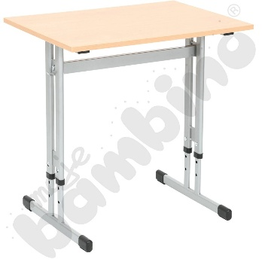 | 20 szt.
5.15. | Doposażenie E-laboratorium matematycznego | Krzesło szkolne regulowane |  | Krzesło w rozmiarze 4-6 z siedziskiem i oparciem wykonanym ze sklejki bukowej w kolorze naturalnym, o gr. 8 mm. Stelaż: aluminium lub stal (malowana proszkowo – kolor szary)  Siedzisko z możliwością wysuwania na 3,7 cm lub 6,7 cm (łącznie 3 położenia siedziska). Podstawa w kształcie litery H  szer. siedziska 38,7 cm.,gł. siedziska 37 cm | 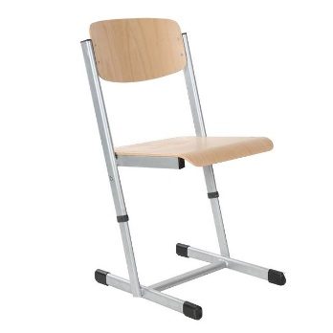 | 20 szt.
5.15. | Doposażenie E-laboratorium matematycznego | Szafy szklone w tym: |  |  |  | 1 zestaw
5.15. | Doposażenie E-laboratorium matematycznego | Szafa dwudrzwiowa z zamykanymi półkami |  | Szafa szkolna dwudrzwiowa wymiary (W S G) 185 x 80 x 40 cm.  Materiał: płyta laminowana gr. min 18 mm  Obrzeże PCV 2 mm  Ilość półek 5 szt. (5 przestrzeni na dokumenty)  Zamykana na zamek typu MASTER Key  Nóżki metalowe (aluminiowe lub stalowe) malowane proszkowo  Uchwyty otwierania zamykania - metalowe.  Kolor: front, korpus, szafki (do ustalenia z zamawiającym) | 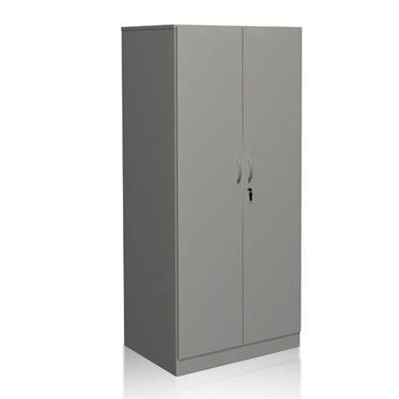  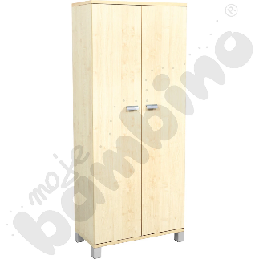 | 2 szt.
5.15. | Doposażenie E-laboratorium matematycznego | Szafa czterodrzwiowa z witryną i zamykanymi półkami |  | Szafa szkolna czterodrzwiowa z witryną u góry  wymiary (W S G) 185 x 80 x 40 cm.  Materiał: płyta laminowana gr. min 18 mm  Obrzeże PCV 2 mm  Ilość półek 5 szt. (5 przestrzeni na dokumenty)  Dwie półki dolne z drzwiami pełnymi z płyty laminowanej  Zamykane na zamek typu MASTER Key  Trzy półki górne z witryną przeszkloną  Zamykane na zamek typu MASTER Key  Nóżki metalowe (aluminiowe lub stalowe) malowane proszkowo  Uchwyty otwierania zamykania - metalowe.  Kolor: front, korpus, szafki (do ustalenia z zamawiającym) | 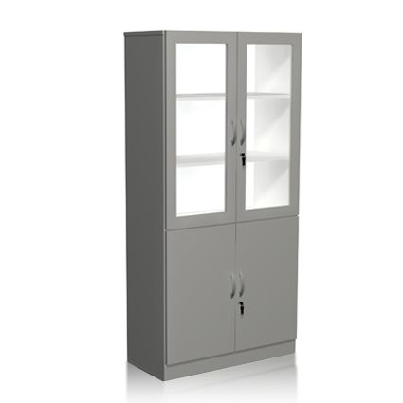  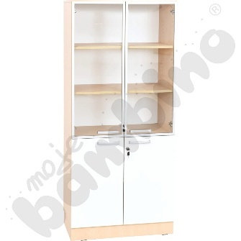 | 2 szt.
5.15. | Doposażenie E-laboratorium matematycznego | Szafa dwudrzwiowa z zamykanymi i otwartymi półkami |  | Szafa szkolna dwudrzwiowa  wymiary (W S G) 185 x 80 x 40 cm.  Materiał: płyta laminowana gr. min 18 mm  Obrzeże PCV 2 mm  Ilość półek 5 szt. (5 przestrzeni na dokumenty)  Dwie półki dolne z drzwiami pełnymi z płyty laminowanej  Zamykane na zamek typu MASTER Key  Trzy półki górne otwarte  Nóżki metalowe (aluminiowe lub stalowe) malowane proszkowo  Uchwyty otwierania zamykania - metalowe.  Kolor: front, korpus, szafki (do ustalenia z zamawiającym) | 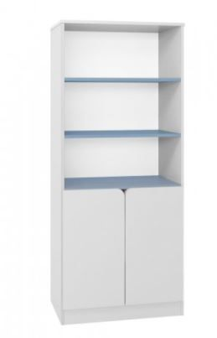  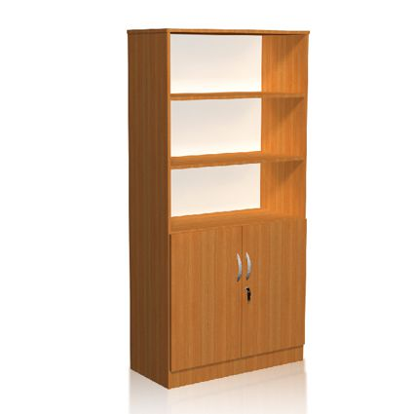 | 2 szt.
5.15. | Doposażenie E-laboratorium matematycznego | Biuro dla nauczyciela |  | Wymiar blatu gł.x szer. x wys.  130 x 55 cm, wys.76 cm  Kontener na dokumenty podwieszany zamykany na zamek  Materiał: płyta laminowana gr. min 18 mm  Obrzeże PCV 2 mm  Kolor: blatu kontenera (do ustalenia z zamawiającym)  Stelaż biurka metalowy (aluminium lub stal) malowany proszkowo Kolor: do ustalenia z zamawiającym | 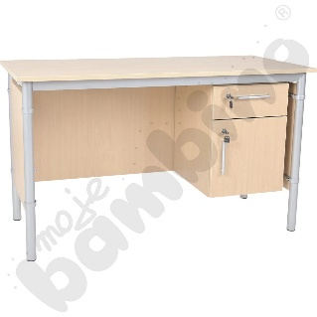  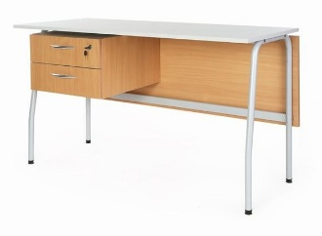 | 1 szt.
5.15. | Doposażenie E-laboratorium matematycznego | Krzesło obrotowe regulowane dla nauczyciela |  | Krzesło biurowe obrotowe na kółkach z mechanizmem ACTIVE, miękkim tapicerowanym tkaniną polipropylenową siedziskiem i wysokim oparciem oraz stałymi podłokietnikami.  szerokość/głębokość siedziska: 46 x 43 cm • średnica podstawy: 64,5 cm,  - całkowita wysokość: 100-117 cm  Siedzisko: szkielet wykonany ze sklejki, obłożony gąbką.  Oparcie: szkielet wykonany z tworzywa sztucznego i obłożony gąbką.  Podłokietniki stałe, z tworzywa sztucznego.  Podstawa z tworzywa sztucznego lub metalu  Samohamowne kółka do powierzchni miękkich (kauczukowe lub gumowe lub silikonowe)  Mechanizm Active funkcje:  - synchroniczne odchylanie się siedziska i oparcia w stosunku 2:1,  - blokada siedziska i oparcia w 5 pozycjach,  - maksymalny kąt wychylenia oparcia wynosi 19° przy 8° odchylenia siedziska  - regulacja siły oporu oparcia za pomocą pokrętła,  - swobodne kołysanie się  - Anti–Shock- zabezpieczenie przed uderzeniem oparcia w plecy użytkownika,  - Up-Down – regulowana wysokość oparcia,  - regulacja wysokości krzesła za pomocą podnośnika pneumatycznego,  - wysokość siedziska regulowana: 44,5-58 cm, | 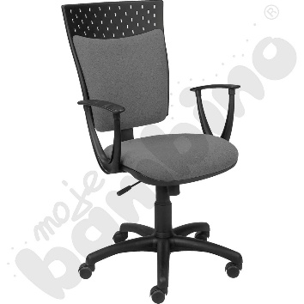 | 1 szt.

